**Entrevista inicial**

**¿Cómo es el proceso de préstamo de libros?**   
En este proceso se utilizan 3 documentos: Papeleta, Tarjeta, Credencial.

En la papeleta se anota el nombre del libro, se pueden anotar hasta 3 libros, y se anota una fecha de devolución (8 o 9 días). Esta es papeleta se guarda según el número del día que será devuelto.

La tarjeta es parte del identificador del libro, esta tiene los datos del libro y se anota la fecha de devolución y la firma del usuario.

Credencial esta se adjunta junto con la tarjeta del libro para así identifica al usuario que solicita el préstamo y se almacena según la primera letra del apellido.

**2da Entrevista**

**¿Cómo genera el reporte?**  
Es una tabla, donde se van anotando los prestamos el formato es el siguiente:  
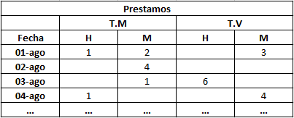

Esto nos sirve para generar una estadística.

¿Se tenía un software para el manejo digital de la biblioteca?

**3Ra Entrevista**

**¿Qué datos utiliza para identificar el libro?**

El libro tiene algunos datos para poder identificarlo:

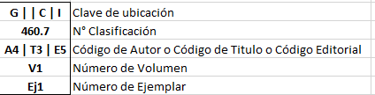

**La clave de ubicación.** Para poder identificar a que sección pertenece el libro, Generalidades, Consulta o Infantil.

**Número de clasificación.** nos sirve para saber cuál es el lugar del libro en la estantería.

**Código de autor, titulo, editorial.** Este es la primera letra del primer autor del libro o la primera letra del título del libro o la primera letra de la editorial, puede venir solo un código hasta los tres códigos.

**Número de volumen.** Sirve para identificar que volumen de libro es y si tiene más volúmenes.

**Numero de ejemplar.** Si se tienen más de un mismo libro, se puede identificar que ejemplar es por medio de este código, Ej1, Ej2, Ej3 … Ejn.

**¿Los libros tienen alguna clase de código único?**El único número que no se repite es el número de adquisición, este aparece en la segunda página del libro, en la tarjeta del libro y en un apartado en la contraportada del libro.

**¿Qué datos utiliza para identificar el usuario?**Para dar de alta un usuario y generar su credencial, necesitamos: nombre completo, dirección, código postal, ocupación, número de teléfono, correo electrónico y edad.

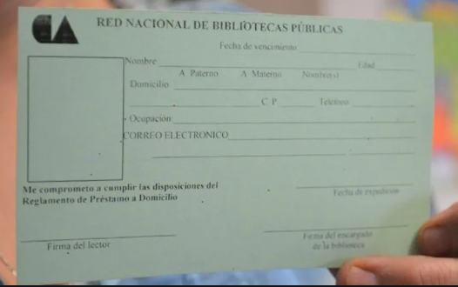

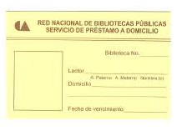

**Validación del sistema**